Graphème M – Séance 1

- Objectifs
  - Prononcer le son m.
  - Connaitre sa graphie et l’écrire.
  - Combiner des graphèmes pour décoder et encoder des syllabes et des pseudo-mots.
- Durée : 50 min.
- Matériel
  - Affiche du graphème « m ».
  - Cartes lettres collectives.
  - Cartes lettres individuelles.
  - Affiche des syllabes avec le graphème « m ».

Rituels
Dictée de lettres : e, d, f, g, c. Dicter, demander de les réécrire dans l’ordre alphabétique puis d’entourer la voyelle.
Dictée de graphèmes et de syllabes : e, f, r, i, o / fa, ru, fe, ri, lu, ar, ul, if, af, or.
But de la séance
Aujourd’hui, nous allons découvrir le son formé par la lettre « m » : il s’agit d’un son consonne. Nous allons aussi le combiner aux voyelles pour former des syllabes.

Étape 1 – Découverte de la lettre « m »20 min.

1. Prononcer la lettre (5 min)
Comment fait-on le son m avec sa bouche ? Les lèvres sont serrées pour faire chanter le graphème dans le nez.
Inviter les élèves à se regarder par deux et à le décrire.
Faire faire le geste du son : faire trois pattes de monstre qui se déplacent avec le pouce, l’index et le majeur.
Regardez bien l’affiche du son et prononcez le son en faisant le geste avec la main.

2. Créer le mur du son (5 min)
Nous allons découvrir comment s’écrit ce son. Dites-moi des mots contenant le graphème « m ».
Écrire au tableau les propositions des élèves et veiller à ce qu’il y ait des mots avec « m » et « mm » (pomme, homme). Faire venir au tableau les élèves capables d’encoder les mots comme mamie, mare, mari…
Faire apparaitre les syllabes contenant le graphème étudié : « me » dans pomme ; « ma » dans mari.
Faire remarquer qu’il n’y a pas de syllabes inverses car cela crée d’autres graphèmes que l’on appellera « amoureux » : « om » dans pompier ; « im » dans impossible ; « am » dans ambulance ; « em » dans emporter.

3. Écrire la lettre (10 min)
Observez la lettre « m » dans l’alphabet mural.
Faire repérer les lettres ressemblantes en minuscule script et cursive : n, u, v, w ; en majuscule : N et W.
Savez-vous tracer cette lettre en cursive ?
Faire tracer au tableau et/ou sur l’ardoise.
Élaborer une explication collective : Je vais faire trois ponts. Je trace un pont, je remonte sur le trait, j’enchaine avec un deuxième pont, je remonte sur le trait. Je fais un troisième pont, j’arrive à la ligne de base, je vais à droite.
Demander aux élèves de répéter pour intérioriser le tracé selon la démarche habituelle.
S’entrainer à écrire l’enchainement « mm ».

Étape 2 – Entrainement avec le manuel25 min.
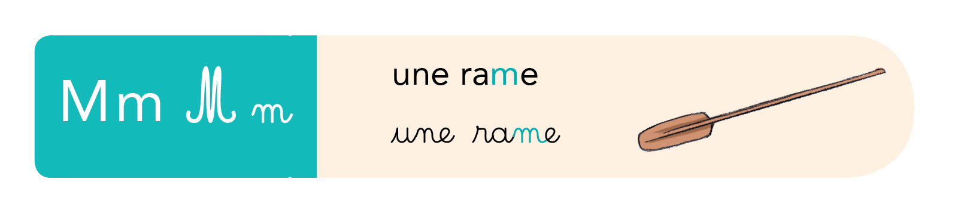
Faire repérer le mot référent et les différentes écritures du graphème page 22.

1. Dire le son des lettres (5 min)
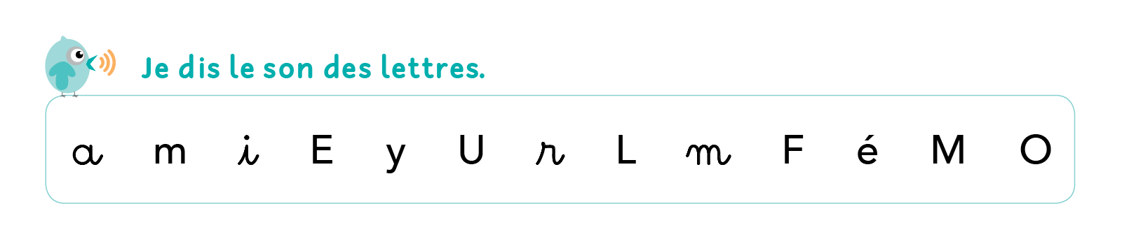
Faire lire puis reformuler la consigne. Faire repérer les sons voyelles et les sons consonnes.
Faire lire silencieusement puis à haute voix collectivement et individuellement en veillant à ce que les autres lisent intérieurement en suivant avec le doigt. Faire relire en chorale, en chantant, en chuchotant… puis en coude à coude.

2. Découvrir la combinatoire (10 min)
• Nous allons former des syllabes en associant le graphème consonne « m » à des voyelles. Demander de fabriquer les syllabes « ma », « mo », « mu », « mé », « me », « mi », « my » avec des cartes lettres individuelles.
Les faire lire en demandant aux élèves de faire chanter longuement le graphème « m ». Faire le geste de chaque graphème en même temps aide à la mémorisation.
Faire venir les élèves au tableau et utiliser le matériel collectif pour la validation.
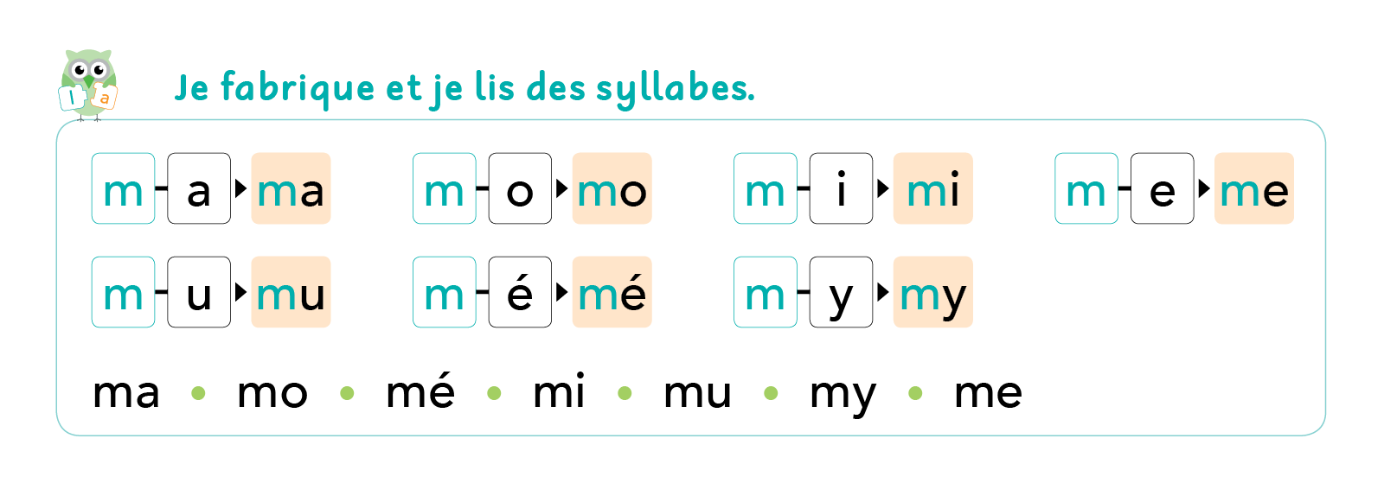
• Nous allons lire les syllabes fabriquées dans la deuxième activité de la page 22 du manuel.
Repérer la consigne, la lire et la faire reformuler.
Repérer la première ligne de syllabes et montrer comment lire la première en suivant avec le doigt : mmmm – a → ma. Faire lire collectivement puis individuellement.
Procéder de la même manière pour chaque syllabe.
Faire relire collectivement puis individuellement l’ensemble des syllabes en chantant, en chuchotant, en exprimant différentes émotions. S’appuyer sur l’affiche des syllabes avec le graphème « m ».

3. Encoder des syllabes (10 min)
Vous allez fabriquer des syllabes avec vos cartes lettres puis les écrire sur l’ardoise.
Les élèves utilisent leur manuel comme référent.
Dicter les syllabes « mo », « me », « mi », « mé », « ma », « mu ».
Faire encoder des pseudo-mots : « mali » comme dans malice, « fari » comme dans farine, « mira » comme dans mirage.
À chaque validation, faire expliciter les stratégies. Pour les pseudo-mots, compter le nombre de syllabes, les matérialiser (arcs) puis encoder chaque syllabe.
Phonologie
Activités proposés par les repères annuels publiés en juin 2019 :
• Ajouter un phonème : Que se passe-t-il si j’ajoute « l » à la syllabe « ma » ? « r » à la syllabe « mu » ?
• Supprimer un phonème : Que se passe-t-il si j’enlève « a » au mot « ami » ? « l » au mot « lame » ? « é » au mot « ému » ?
• Remplacer un phonème : Que se passe-t-il si je remplace « l » par « r » dans le mot « lame » ? si je remplace « e » par « a » dans « elle mime » ?
Bilan de la séance
Qu’avez-vous fait ?
Nous avons prononcé, lu et écrit le graphème consonne « m », puis nous l’avons associé à un graphème voyelle pour fabriquer une syllabe.
Qu’avez-vous appris ?
Nous avons appris à lire et écrire le son [m], nous l’avons fusionné avec des sons voyelles pour lire et écrire des syllabes (CV). Il est impossible de faire une syllabe VC car cela forme un graphème « amoureux », un graphème complexe (« am », « em », « im », « om »…).

Cahier d’exercices : n^{os} 1 à 3, p. 1515 min.
- Exercice 1 : Connaitre les différentes écritures de la lettre « m ».
- Exercice 2 : Comprendre le principe de la combinatoire. Faire lire les premières propositions de chaque colonne et amener les élèves à utiliser l’affichage réalisé pendant la mise en œuvre.
- Exercice 3 : Identifier la bonne syllabe dans des mots décodables. Faire lire les syllabes modèles puis les mots ; faire l’exercice collectivement pour le premier mot.

